**LANDGANGSINFORMATIONEN FÜR Svartisen / Norwegen**

Der Name **„Svartisen"** kommt von dem alten norwegischen Wort „Svartis" (Schwarzeis), das die tiefblaue Farbe des Eises bezeichnet im Verhältnis zu dem weißen Schnee und neuerem Eis. Die Eismassen weisen ein reiches Farbspektrum auf, von blankem, kristallklarem, bis zu türkisweißem und hell- und dunkelblauem Eis. Das Østertaleis teilte sich vor ca. 100 Jahren in zwei Gletscherarme. Der östliche Teil reichte bis in den Svartisgletschersee hinein. Im Laufe der folgenden 50 Jahre bildete sich der Gletscher erheblich zurück und erreichte nicht mehr den See. War die Gletscherfront im Jahre 1910 nur 50 m von dem Gletschersee entfernt, waren es 1945 bereits 1.000 m. Durch den Rückzug des Gletschers entstand am westlichen Rand des Gletscherarmes ein Gletschersee. Da sich das Eis weiter zurückgebildet hat, wurde der See von Jahr zu Jahr größer. Das Schmelzwasser des Gletschers floss ursprünglich in westlicher Richtung unter dem Eis in den Svartisgletschersee hinein und durch das Røvasstal ab. Dieses Problem konnte im Jahre 1959 durch die Fertigstellung eines Tunnels gelöst werden. Dieser ermöglicht den kontrollierten Abfluss des Schmelzwassers. Die Tunnelmündung kann auf dem Weg vom Svartisgletschersee zum Gletscher hinauf besichtigt werden.

**Liegeplatz:** MS Deutschland liegt vor Svartisen auf Reede. Sie werden mit unseren schiffseigenen Tenderbooten an Land gebracht. Von der Anlegestelle unserer Tenderboote führt eine Straße zur etwa 1,5 km entfernten Brestua Hütte. Dort gibt es Kaffee, Waffeln und Souvenirs. An der Hütte beginnt auch ein Wanderweg zum Gletscher. Das Touristenbüro bietet für Gäste mit eingeschränkter Beweglichkeit einen kostenfreien Shuttlebus (16 Sitzplätze) nach Verfügbarkeit an, der regelmäßig zwischen unserer Tenderbootanlegestelle und der Brestua Hütte verkehrt. Zudem finden Sie eine begrenzte Anzahl von Fahrrädern an der Anlegestelle vor, die Sie ohne Kosten ausleihen können.  
Pier: Svartisen, 8178 Halsa

**Taxi:** Taxen sind in diesem Hafen nicht verfügbar.

**Währung:** Norwegische Kronen (NOK) / 1 € = 11,74 NOK / 100 NOK = 8,52 € / Weitgehend bargeldlos.

**Was kann man unternehmen / Sehenswertes** (Angaben gemäß Agentur & Internet – ohne Gewähr!):

**Saltfjell / Svartisen-Nationalpark** – Er umfasst eine sehr abwechslungsreiche Landschaft und zieht sich von der Fjordgegend über fruchtbare Hochtäler und Kalksteinhöhlen bis hin zum größten Gletscher Nordskandinaviens, dem Svartisen. In Nord-Süd-Richtung wird der Park vom Saltdal und der E6 gestreift, in Ost-West-Richtung wird er vom Polarkreis durchschnitten. An der E6 informiert das Polarkreiszentrum über das Nordland.

Die Landschaft des Nationalparks ist sehr kontrastreich. Im Westen steigen steile, vergletscherte Berge aus dem Meer, die von tiefen Fjorden eingeschnitten und von zahlreichen Inseln umgeben sind. Nach Osten schließen sich Täler mit Gletscherzungen an, die langsam in mächtige Hochebenen – das Saltfjell – übergehen.

**Brestua-Hütte** – Von der Anlegestelle der Tenderboote gelangt man über einen gut gekennzeichneten Wanderweg von ca. 1,5 km (30 Minuten) zur Brestua-Hütte, von wo man einen tollen Überblick über den Gletscher hat. Die Hütte liegt direkt gegenüber dem Gletscher am schönen See „Svartisvatnet“, welcher während einer Gletscherschmelze in den 1940er Jahren entstanden ist. Von dem Restaurant aus können Sie einen wundervollen Panoramablick auf den Gletscher, sowie leckere Waffeln und Softeis genießen.

**Aufstieg zum Gletscher** – Es führt ein relativ gut begehbarer, ca. 3 km langer, flacher Weg am linken Seeufer entlang, bis zum Aufstiegspunkt zum Gletscher. Von dort aus erreicht man den Gletscherrand über zunächst gut zu begehende und mit Ketten gesicherte Steine. Kurz vor dem Gletscherrand wird der Weg beschwerlich und ist nur noch für trittsichere und sportliche Gäste zu empfehlen, da man neben dem unebenen Boden auch kleinere Bäche und etwa 200 Höhenmeter überwinden muss.

**Geführte Kajak-Tour** – Zwischen steilen Bergen können Sie in geschützten Gletscher-Gewässern die fantastische Natur erleben. Zusammen mit Ihrem Guide paddeln Sie über den See zum Gletscherfluss. Atemberaubende Ausblicke auf Moränenkamm, Gletscher und Fjord vom Wasser aus erwarten Sie.

Keine Vorkenntnisse notwendig, jedoch sollte man schwimmen können. Die Kajaks sind auf zwei Personen ausgelegt. Einweisung erfolgt vorab durch den Guide. Ersatzkleidung empfehlenswert. Mindestalter: 10 Jahre.

Startpunkt: Brestua Hütte (fußläufig erreichbar) / Zeiten: 09.00, 10.00 & 11.00 Uhr / Dauer: 1 Stunde / Preis: 500 NOK p.P.

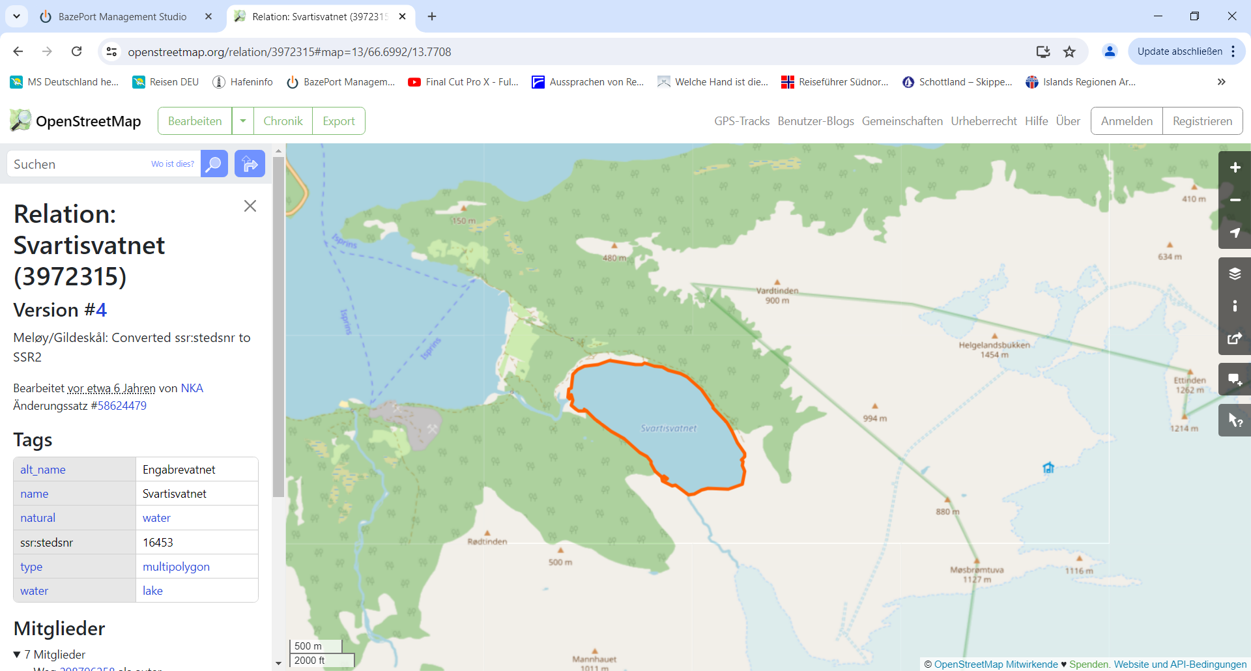

Tenderpier

MS DEUTSCHLAND

**Weitere Informationen erhalten Sie auch in Ihrem Phoenix-Reiseführer ab Seite 89 oder in der Phoenix App auf Ihrem Smartphone.**

**Ihr PHOENIX-Team wünscht Ihnen einen schönen Landgang!**